Министерство образования и науки Российской Федерации

Федеральное государственное бюджетное образовательное
учреждение высшего образования
«Ивановский государственный энергетический университет
имени В.И. Ленина»

Факультет информатики и вычислительной техники

Кафедра Высокопроизводительных вычислительных систем

ПРОЕКТНАЯ ДОКУМЕНТАЦИЯ

КЛАСТЕРНАЯ СИСТЕМА
ЧАСТНОГО БАНКА

Иваново-2018
Техническое задание 3
Предпроектное исследование 3
Техно-рабочий проект 4

Техническое задание
Общие сведения
1.1.1Полное наименование проектной документации
Кластерная система для частного банка
1.1.2 Наименование предприятий разработчика и заказчика
Заказчиком системы является банк «Сбербанк»
Разработчиком является Ерофеев Антон Игоревич, студент группы 3-46 факультета информатики и вычислительной техники ИГЭУ.
Руководитель – Чернышева Л. П.
1.1.3 Перечень документов, на основании которых создается система.
Разработка ведется добровольно, без оплаты и на основании составленного технического задания.
1.1.4 Плановые сроки начала и окончания работ
Срок начала работ – 12 марта 2018г.
Срок окончания работ первого этапа разработки – 25 марта 2018г.

Предпроектное исследование

Основные технические характеристики суперкомпьютера "Ломоносов"
Пиковая производительность | 1,7 Пфлопс
Производительность на тесте Linpack | 901.9 Тфлопс
Число вычислительных узлов х86 | 5 104
Число графических вычислительных узлов | 1 065
Число вычислительных узлов PowerXCell | 30
Число процессоров/ядер x86 | 12 346 / 52 168
Число графических ядер | 954 240
Оперативная память | 92 ТБ
Общий объем дисковой памяти вычислителя | 1,75 ПБ
Основной тип процессора | Intel Xeon X5570/Intel Xeon 5670, Nvidia X2070
Число типов вычислительных узлов | 8
Основной тип вычислительных узлов | TB2-XN
System/Servise/ManagementNetwork | QDR Infiniband 4x/10G Ethernet/Gigabit Ethernet
Система хранения данных | Параллельная файловая система Lustre, файловая система NFS,  иерархическая файловая система StorNext,  система резервного копирования и архивирования данных
Операционная система | Clustrx T-PlatformsEdition
Занимаемая площадь | 252 м²
Потребление энергии | 2,6 МВт
Вес всех составляющих | Более 75 тонн
Производитель | Т-Платформы
Год выпуска | 2009 г.

Техно-рабочий проект

Разработать кластерную систему вычислительного центра банка.
2.1 Схема кластерной системы

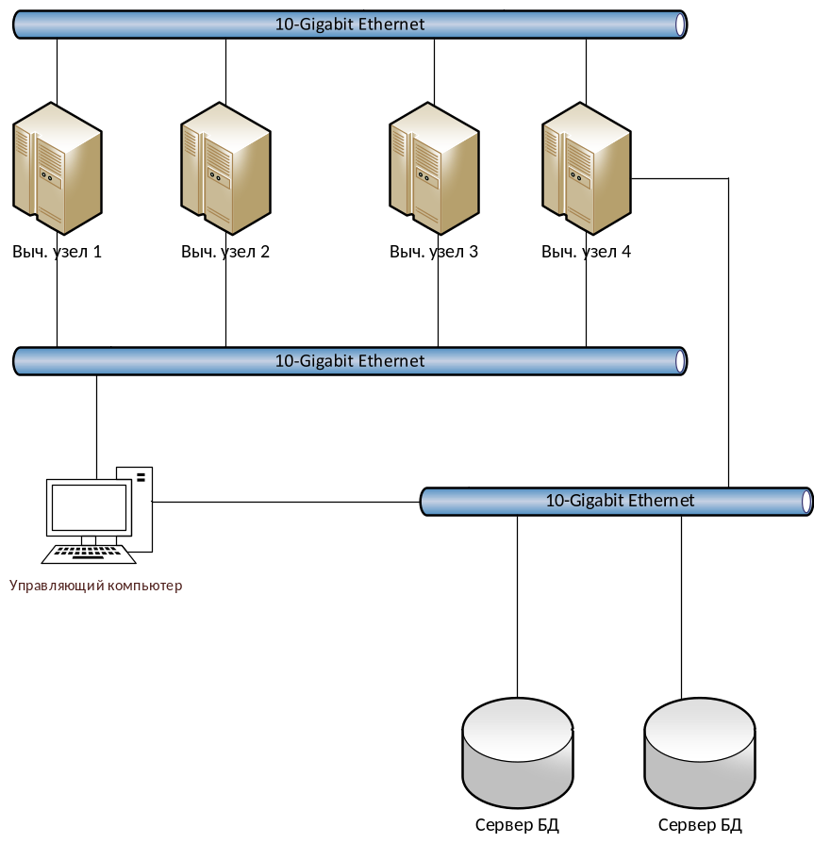

Программное обеспечение:
- На управляющем компьютере должна быть установлена OS LinuxUbuntu.
- На серверах баз данных должна быть установлена СУБД Oracle.
- На управляющем компьютере должны быть установлены:
  - JVM
  - JDK
  - ИнтерпретаторPython3
  - CУБД Oracle
  - Компилятор C++, CUDA, MPI

Комплектующие
Типузла | Процессоры | Количество  ядер | Суммарное количество  процессоров | Суммарное количество  ядер | Количество  узлов
1 | 2 x Intel Xeon E7-8855 v4 | 2 x 14 | 8 | 112 | 4
2 | 2 x Intel Xeon w5580 | 2 x 4 | 32 | 128 | 16
Упр. | Intel Core i7-8709G | 4 | 1 | 4 | 1

Тип узла | Видеоускоритель | Видеопамять | Тип видеопамяти | Количество | Ссылка | Цена | Стоимость
1 | NVIDIA Tesla PNY K80 24 GB | 24576Mb | GDDR5 | 4 |  | 343469р | 1373876р
2 | NVIDIA Tesla PNY K80 24 GB | 24576Mb | GDDR5 | 16 |  | 343469р | 5495504р
Упр. | NVIDIA GeForce GTX 980 | 4 Gb | GDDR5 | 1

Тип узла | Стойка | Количество | Ссылка | Цена | Стоимость
1 | RUSRAK 42U | 4 | http://shkafi-stoiki.com/category/otkrytye-stojki-19/
2 | RUSRAK 42U | 16 | http://shkafi-stoiki.com/category/otkrytye-stojki-19/
Упр.

Тип узла | Материнская плата | Количество | Ссылка | Цена | Стоимость
1 | IntelDBS2699CW2R | 4
2 | IntelDBS2699CW2R | 16
Упр. | Asus B85M-G | 1

Тип узла | Оперативная память | Количество памяти | Количество | Ссылка | Цена | Стоимость
1 | SamsungDDR3 2133 DIMM | 16 Gb | 16
2 | SamsungDDR3 2133 DIMM | 16 Gb | 32
Упр. | SamsungDDR3 2133 DIMM | 16 Gb | 1

Устройство | Количество | Ссылка | Цена | Стоимость
Кондиционер
Устройство бесперебойного питания

Обслуживающий персонал
- Администратор
- Математик
- Инженер
- Инженер-электрик

